МИНОБРНАУКИ РОССИИ
Санкт-Петербургский государственный
электротехнический университет
«ЛЭТИ» им. В.И. Ульянова (Ленина)
Кафедра Вычислительной техники
отчет
по лабораторной работе № 8
по дисциплине «Организация многопоточных
приложений»
Тема: Создание многопотока на языке Java
Студент гр. 4312 | Устинов В. А.
Преподаватель | Лазарев Э. А.

Санкт-Петербург
2025

Цель работы
Знакомство с правилами и классами построения параллельных приложений в языке Java.

Исходный и отредактированный XML-файлы
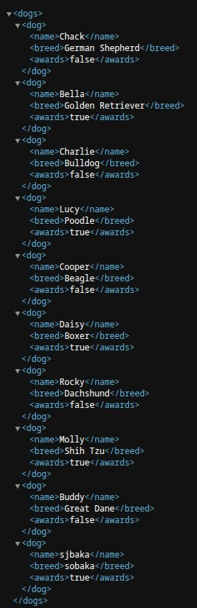
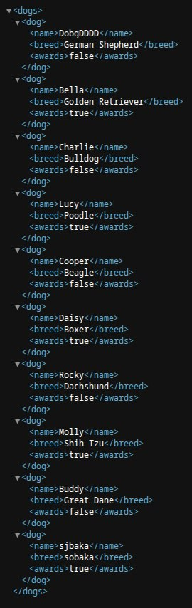

Рисунок 1 — Исходный XML-файл Рисунок 2 — отредактированный XML-файл
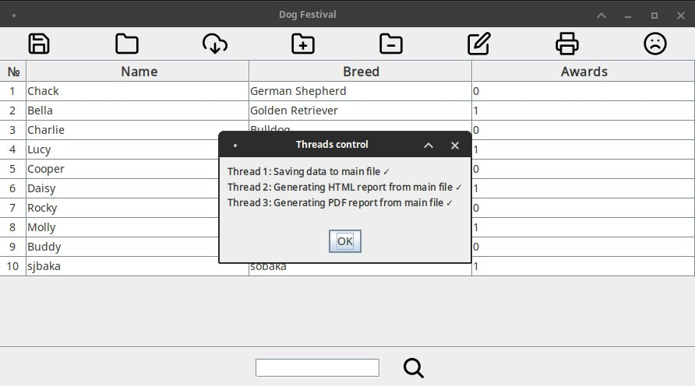
Скриншот построенного отчета
Рисунок 3 — Генерация отчета через экранную форму

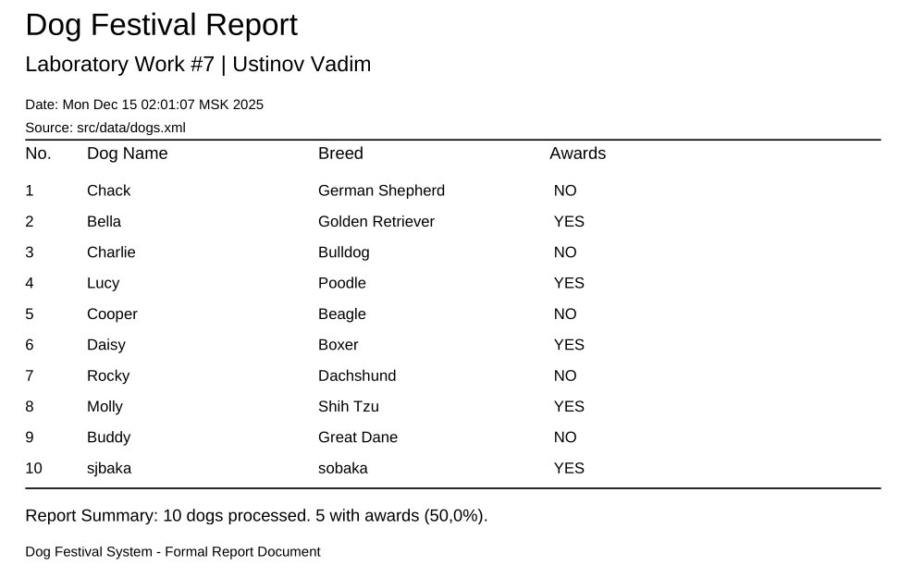
Рисунок 4 — отчет в формате PDF

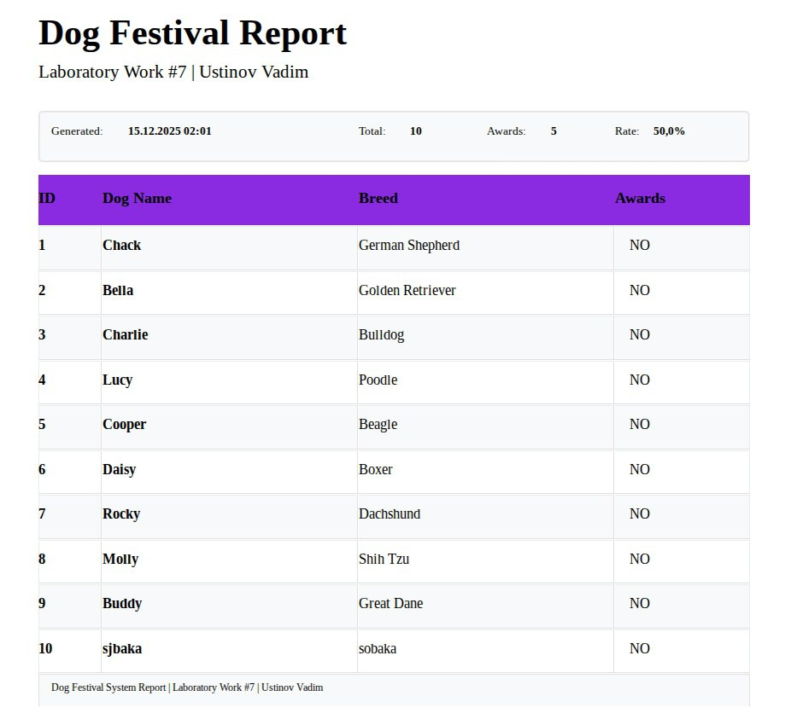
Рисунок 5 — отчет в формате HTML

Документация Javadoc
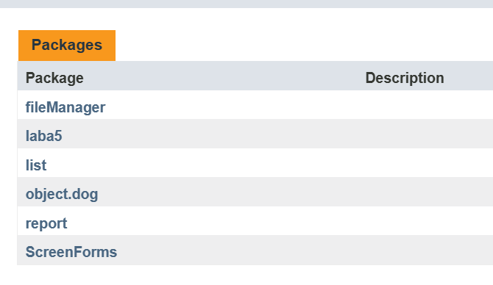

Рисунок 6 — все пакеты проекта
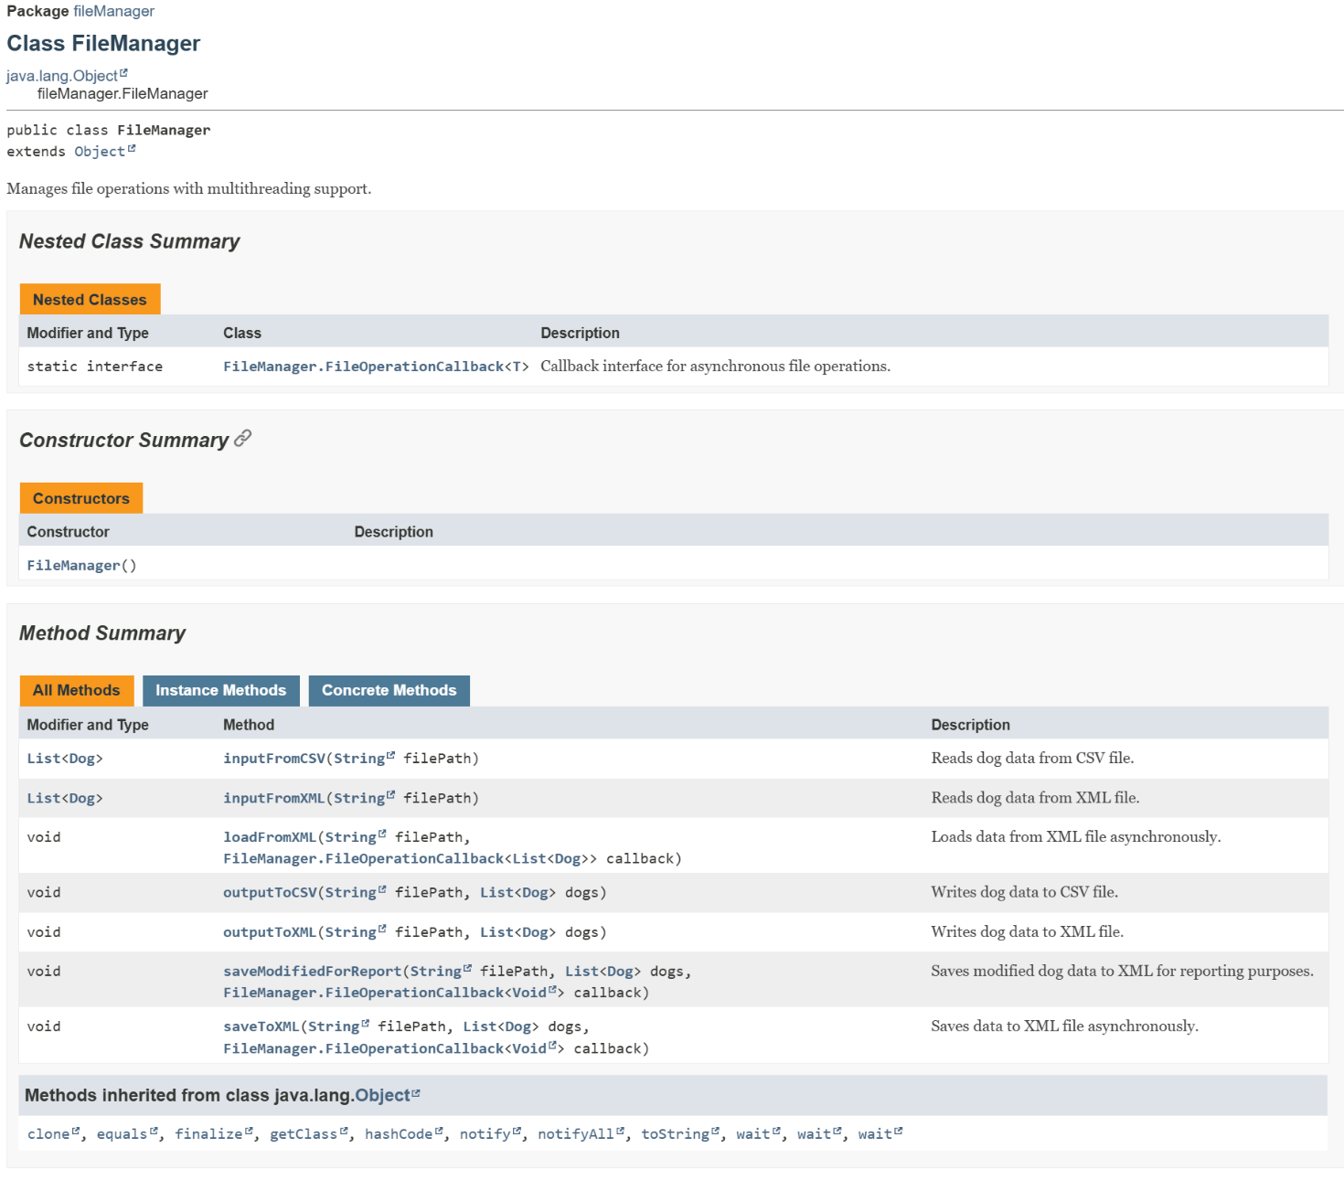
Рисунок 7 — пакет файлового менеджера

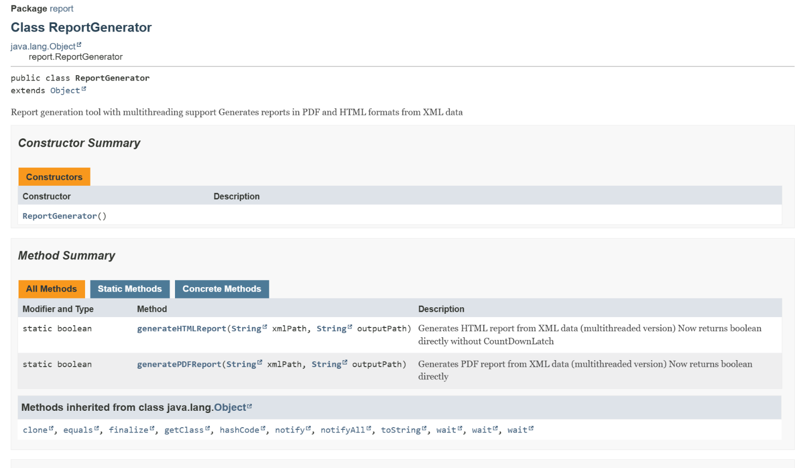
Рисунок 8 — пакет генератора отчетов

Фрагменты кода, отвечающие за организацию параллельной работы трех потоков
1)MainWindow.java
/**
* Saves data using three parallel threads
*/
private static void saveData() {
final CountDownLatch saveCompleteLatch = new CountDownLatch(1);

Thread thread1 = new Thread(() -> {
fileMngr.saveToXML(DOGS_FILE_PATH, dogs, new FileManager.FileOperationCallback<Void>() {
@Override
public void onSuccess(Void result) {
saveCompleteLatch.countDown();
}
@Override
public void onError(Exception e) {
saveCompleteLatch.countDown();
}
});
});

Thread thread2 = new Thread(() -> {
try {
saveCompleteLatch.await();
ReportGenerator.generateHTMLReport(DOGS_FILE_PATH,"dog_report.html");
} catch (InterruptedException e) {
Thread.currentThread().interrupt();
}
});

Thread thread3 = new Thread(() -> {
try {
saveCompleteLatch.await();
ReportGenerator.generatePDFReport(DOGS_FILE_PATH,"dog_report.pdf");
} catch (InterruptedException e) {
Thread.currentThread().interrupt();
}
});

// === START ALL THREADS ===
thread1.start();
thread2.start();
thread3.start();
threadsControl(thread1,thread2,thread3).start();
}

/**
* Controls and monitors the execution of save threads
* @param thread1 first thread for saving data
* @param thread2 second thread for HTML report generation
* @param thread3 third thread for PDF report generation
* @return thread that controls the other threads
*/
private static Thread threadsControl(Thread thread1, Thread thread2, Thread thread3)
{
return new Thread(() -> {
try {
thread1.join();
thread2.join();
thread3.join();

SwingUtilities.invokeLater(() -> {
JOptionPane.showMessageDialog(mainFrame,
"Thread 1: Saving data to main file ✓\n" +
"Thread 2: Generating HTML report from main file ✓\n" +
"Thread 3: Generating PDF report from main file ✓\n\n",
"Threads control",
JOptionPane.DEFAULT_OPTION);
});

} catch (InterruptedException e) {
Thread.currentThread().interrupt();
}
});
}

2)fileManager.java
/**
* Loads data from XML file asynchronously.
* @param filePath Path to the XML file
* @param callback for handling the result
*/
public void loadFromXML(String filePath, FileOperationCallback<List<Dog>> callback) {
Thread loadThread = new Thread(() -> {
try {
List<Dog> dogs = inputFromXML(filePath);
callback.onSuccess(dogs);
} catch (Exception e) {
callback.onError(e);
}
});
loadThread.setName("Data-Loader-Thread");
loadThread.start();
}

/**
* Saves data to XML file asynchronously.
* @param filePath Path to the XML file
* @param dogs List of dogs to save
* @param callback for handling the result
*/
public void saveToXML(String filePath, List<Dog> dogs, FileOperationCallback<Void> callback) {
Thread saveThread = new Thread(() -> {
try {
outputToXML(filePath, dogs);
callback.onSuccess(null);
} catch (Exception e) {
callback.onError(e);
}
});
saveThread.setName("Data-Saver-Thread");
saveThread.start();
}

